Санкт-Петербургский государственный университет

**Гурги Сара**

**Экспериментальное моделирование подкожного эндометриоза**

Выпускная квалификационная работа

по направлению подготовки 06.03.01 «Биология»

основная образовательная программа бакалавриата«Биология»

профиль «Биология развития »

Работа выполнена в лаборатории фармакологии ФГБНУ ''НИИ АГиР им. Д.О.Отта''

(зав. лаб.- ведущий научный сотрудник, руководитель группы фармакологии ФГБНУ «НИИ АГиР им. Д.О. Отта», к.б.н. Мария Анатольевна Петросян)

Научный руководитель: к.б.н., ст. преподаватель каф. эмбриологии Гонобоблева Елизавета Львовна

Научный консультант : ведущий научный сотрудник, руководитель группы фармакологии ФГБНУ «НИИ АГиР им. Д.О. Отта», к.б.н. Мария Анатольевна Петросян

Санкт-Петербург

2018 г.

|  |  |  |  |
| --- | --- | --- | --- |
| Содержание | **Введение** | | 1 |
| **1.** | **Обзор литературы** | | 3 |
|  | 1.1 | Эндометриоз и его распространенность | 3 |
|  | 1.2 | Классификация эндометриоза | 4 |
|  | 1.3 | Теории происхождения эндометриоза | 7 |
|  | 1.4 | Обзор экспериментальных моделей эндометриоза на животных | 11 |
|  |  | Гомологичные модели эндометриоза | 12 |
|  |  | Гетерологичные модели эндометриоза | 14 |
|  | 1.5 | Роль ангиогенных факторов в развитии эндометриоза | 15 |
| **2.** | **Материалы и методы исследования** | | 19 |
|  | 2.1 | Характеристика животных, используемых в эксперименте | 19 |
|  | 2.2 | Дизайн исследования | 19 |
|  | 2.3 | Хирургическое моделирование эндометриоза | 21 |
|  | 2.4 | Цитологический метод | 22 |
|  | 2.5 | Гистологический метод исследования | 23 |
|  | 2.6 | Иммуногистохимический метод | 23 |
| **3.** | **Результаты исследования и их обсуждение** | | 25 |
|  | 3.1 | Хирургическое моделирование эндометриоза путем аутотрансплантации фрагментов матки на наружную сторону передней брюшной стенки (под кожу) самок-крыс | 25 |
|  | 3.2 | Морфологическое исследование ткани имплантов через 1 месяц после моделирования заболевания | 29 |
|  | 3.3 | Иммуногистохимическое окрашивание имплантов (СD34 и VEGF1) для изучения васкулогенеза | 30 |
|  | 3.4 | Оценка эффективности модели подкожного эндометриоза в сравнении с внутрибрюшинным моделированием заболевания у крыс-самок | 32 |
| **4.** | **Выводы** | | 34 |
|  | **Заключение** | | 34 |
|  | **Список научной литературы** | | 36 |
|  |  |  |  |
|  |  |  |  |

**Введение**

В настоящее время эндометриоз признается одной из самых распространенных гинекологических патологий и занимает третье место после воспалительных заболеваний и миомы матки. Эндометриоидная болезнь является одной из причин нарушения репродуктивного здоровья женщины. Частота эндометриоза, по данным разных исследований варьирует от 12 до 60% у женщин репродуктивного возраста (Giudice L.C., Kao L.C.,2004). Ведущими симптомами являются боль, диспареуния, альгодисменоррея и бесплодие (Адамян Л.B., Кулаков В.И., 1998). Диагностика эндометриоза основана на комплексе исследований, таких как лапароскопия, УЗИ и др. Наиболее эффективным методом диагностики и лечения эндометриоза является лапароскопическое исследование брюшной полости с последующим иссечением эндометриоидных очагов и гормональной терапией. Многообразие локализаций эндометриоза обусловило большое число гипотез его происхождения. Однако ни одна из них не может четко объяснить возникновение и разрастание эндометриоидной ткани за пределами слизистой оболочки матки. Опубликовано значительное количество работ, освещающих информативность различных методов исследования в выявлении эндометриоза, но не уточнена диагностическая ценность каждого из них, недостаточно разработаны алгоритмы обследования и реабилитационной терапии этих пациенток. Остаются спорными вид, продолжительность, место и время консервативного и хирургического лечения. После терапии у многих пациенток возникают рецидивы, что указывает на то что, что хирургический метод недостаточно эффективный. В связи с этим поиск новых подходов к лечению данного заболевания является крайне актуальной задачей.

Для разработки новых подходов к терапии эндометриоза важен выбор адекватной и надежной экспериментальной модели. Существуют два основных типа хирургических моделей эндометриоза: гомологичные и гетерологичные. При создании гомологичной модели ткань эндометрия животных трансплантируют иммунокомпетентным животным. В гетерологичных моделях эксплантаты эндометрия человека вводят животным с ослабленным иммунитетом. Несмотря на то, что подходы к методологии моделирования эндометриоза хорошо известны, большое количество экспериментальных методик различается даже в рамках одной модели. Важную роль играет выбор вида и линии экспериментальных животных, их возраст, индивидуальный гормональный фон, проведение овариэктомии, а также техника моделирования заболевания у животных. Для создания унифицированной рабочей модели помимо отработки оперативной техники необходим подбор антибактериальной терапии, препаратов для наркоза животных, а также определение оптимальной дозы данных веществ для конкретного вида животных. Моделирование эндометриоза у экспериментальных животных представляет собой чрезвычайную ценность для изучения новых методов диагностики, эффективности препаратов местного воздействия, а также на начальных этапах тестирования генотерапевтических средств (Петросян М.А. ,2016).

**Целью работы** явилась отработка методики моделирования и оценка эффективности экспериментальной модели хирургически индуцированного подкожного эндометриоза у крыс.

Для реализации данной цели были поставлены следующие **задачи**:

1. Отработать методику хирургического моделирования эндометриоза путем аутотрансплантации фрагментов матки на наружную сторону передней брюшной стенки (под кожу) самок крыс.
2. Изучить морфологию ткани имплантов через 1 месяц после создания модели заболевания.
3. Провести иммуногистохимическое окрашивание сформированных имплантов (СD34, VEGF1) для изучения васкулогенеза.
4. Оценить эффективность модели подкожного эндометриоза в сравнении с внутрибрюшинным моделированием заболевания у крыс-самок.

# 1.Обзор литературы

## 1.1 Эндометриоз и его распространенность.

Эндометриоидная болезнь или эндометриоз - дисгормональное, иммунозависимое, генетически обусловленное заболевание, характеризующееся доброкачественным разрастанием ткани, аналогичной по морфологическому строению и функции эндометрию, за пределами полости матки.

Эндометриоз - прогрессирующее изнурительное заболевание, затрагивающее физиологические, социальные и психологические аспекты качества жизни почти у 1 из 7 женщин репродуктивного возраста. Из-за отсутствия определенного набора симптомов, не ясного патогенеза, сложности в диагностике и ограниченных терапевтических возможностей эндометриоз считается одним из самых загадочных заболеваний. В последние несколько лет интерес к нему значительно вырос. Это вызвано рядом причин и прежде всего увеличением числа женщин больных эндометриозом (около 3-10% - в репродуктивном возрасте и до 40-80% женщин, жалующихся на тазовые боли), а также с высокой частотой выявляемых патологий, ассоциированных с этим заболеванием, главным образом в отношении возможных последствий на репродуктивную функцию и риском развития гинекологических опухолей, таких как рак яичников (10-12). Распространенность у женщин без симптомов составляет от 2% до 50% в зависимости от используемых диагностических критериев и изученных популяций (Fauconnier A, Chapron C. ,2005). Реальную частоту заболеваемости эндометриозом трудно оценить, так как заболевание часто протекают бессимптомно, а методы визуализации имеют низкую чувствительность к диагнозу. Основным методом диагностики является лапароскопия с биопсией или без нее для гистологического исследования. Используя этот стандарт, выявляемость хирургически диагностированного эндометриоза ежегодно увеличивается на 1,6 случая на 1000 женщин в возрасте от 15 до 49 лет. Причем заболеваемость составляет 40-60% у женщин с дисменореей и 20-30% у женщин с недостаточностью репродуктивной функции.

Клиническая картина эндометриоза имеет большую гетерогенность. Своевременная и правильная диагностика заболевания у этих пациентов представляет большую сложность, поскольку существует ряд гинекологических, кишечных и системных заболеваний, имитирующих эндометриоз. Поэтому подход к таким пациентам должен быть мультидисциплинарным.

## 1.2 Классификация эндометриоза

В настоящее время существуют большое количество классификаций эндометриоза, однако, не одна из них в полной мере не описывает патологический процесс.

Первую классификацию эндометриоза предложил J. Sampson в 1921 году, когда описал геморрагические кисты и отметил наличие спаек (Sampson JA,1921). В первой половине XX века представления о классификации эндометриоза были основаны на гистологических критериях и анатомических находках. В тоже время точная классификация заболевания остается актуальной и на сегодняшний день.

С развитием представлений о течении эндометриоза заболевание рассматривалось как опухолевое и его классификации имели прямое сходство с классификациями злокачественных процессов. К ним можно отнести классификации H.C. Riva и C.T. Beecham (Riva et al., 1962, Beecham, 1966). Большой интерес представляет работа J.W. Huffman, который в 1951 году разделил пациенток с эндометриозом на четыре группы и впервые пытался связать распространенность процесса с необходимостью проведения консервативной терапии у больных планирующих беременность.

Первые попытки разработать универсальную классификацию эндометриоза, были предприняты в 70-х годах ХХ века. В 1973 году A. Acosta et al. предложили классификацию заболевания, включающую в себя малые, средние и тяжелые формы эндометриоза(Acosta AA, et al,1973). Недостатками этой классификации является отсутствие возможности более точного подсчета совокупного поражения и распространенности эндометриоза и довольно ограниченные рамки оценки размеров эндометриоидных гетеротопий.

Другие исследователи предлагали новые классификации, основанные на размерах формирующихся очагов. Одна из них, это классификация, предложенная А.Н. Стрижаковым в 1977 году (Стрижаков А.Н,1977). Согласно нее эндометриоз яичников разделялся на четыре степени:

I степень — мелкие точечные очаги эндометриоза на поверхности яичников и на брюшине прямокишечно-маточного углубления

II степень — о двусторонняя эндометриоидная киста диаметром не более 5–6 см, мелкие очаги эндометриоза на брюшине малого таза, спаечный процесс в области придатков

III степень — эндометриоидные кисты обоих яичников диаметром более 5–6 см, очаги эндометриоза на серозном покрове матки, маточных труб, брюшине малого таза, выраженный спаечный процесс

IV степень – двусторонние кисты больших размеров с переходом на соседние органы.

Первой классификацией, получившей широкое международное распространение, стала классификация Американского общества фертильности (AFS), предложенная в 1979 году (The American Fertility Society,1979). В основе нее стоит подсчет размеров эндометриоидных гетеротопий и их количества. В данной классификации выделяют четыре стадии эндометриоза — от легкой (15 очагов) до тяжелой (15-30) и распространенной (выше 30). Недостатком данной классификации являлось отсутствие указания места расположения гетеротопий, их качественной оценки и степени инвазии в ткани. В связи с этим данная классификация была пересмотрена и модернизирована и в 1985 г появилась балльная оценка эндометриоза (The American Fertility Society,1985). Так, эндометриоз был разделен на четыре стадии в зависимости от числа баллов (табл. 1):

* стадия I — 1–5
* стадия II — 6–15
* стадия III — 16–40
* стадия IV — >40

Таблица 1.

Современная классификация эндометриоза, пересмотренная Американским обществом фертильности.

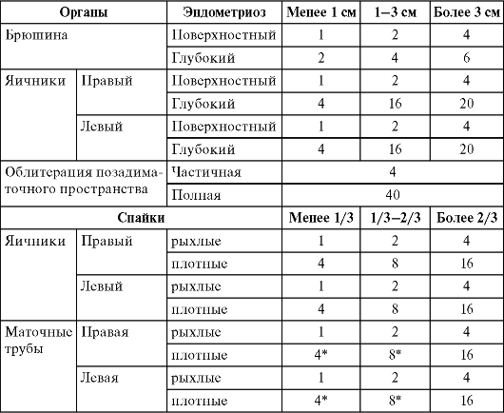

Примечание: * полностью запаянный фимбриальный отдел трубы, оценивать как 16 баллов.

Несмотря на то что в данной классификации хорошо описано расположение гетеротопий, наличие спаечного процесса в области придатков, облитерация позадиматочного пространства (полная и частичная) не всегда можно оценивать степень инвазии эндометриоидного инфильтрата в близлежащие органы и тканевые структуры, поэтому, по-прежнему, существуют определенные сложности в формулировании истиной степени тяжести и определении стадии эндометриоза.

## 1.3 Теории происхождения эндометриоза

Существует множество разных теорий, сформировавшихся в разное время, объясняющих этиологию и патогенез эндометриоза, однако ни одна из них не является общепризнанной.

**Транслокационная (имплантационная) теория** рассматривает возможность развития эндометриоидных гетеротопий из элементов эндометрия, перенесенных ретроградно с менструальными выделениями в брюшную полость и распространившихся на различные органы и ткани. Однако имплантация клеток эндометрия и дальнейшее его развитие может осуществляться только при дополнительных условиях: в случае, если клетки эндометрия обладают повышенной способностью к адгезии и имплантации, и при условии нарушений гормональной и иммунной системы.

Имплантационная теория была предложена Sampson в 1927г (Sampson J.A.,1927). Согласно этой теории, отторгнутые фрагменты функционального слоя эндометрия вследствие ретроградной менструации проходят не только через цервикальный канал, но и через маточные трубы в брюшную полость. Далее происходит адгезия фрагментов эндометрия к поверхности брюшины, сменяющаяся инвазией. Завершающим этапом является васкуляризация сформировавшегося очага эндометриоза (Bricou A.,2008). В настоящее время теория Sampson получает свое дальнейшее развитие в работах, посвященных исследованию отдельных этапов развития очага эндометриоза. Имеются данные о взаимосвязи между строением маточных труб и наличием ретроградной менструации: более прямое расположение внутриматочной части фаллопиевых труб чаще сочетается с наличием эндометриоза, по сравнению с женщинами, имеющими извилистый ход маточных труб (Kurzawa R.,2005). Другой возможной причиной ретроградной менструации являются воспалительные заболевания маточных труб, нарушающие нормальный транспорт яйцеклетки (S. Kissler,2006).

Однако ретроградная менструация встречается у большинства женщин репродуктивного возраста, у которых отсутствуют признаки эндометриоза. Это говорит на большую значимость этапов адгезии и инвазии в развитии патологического процесса, способность к которым определяется, в первую очередь, особенностями функционального слоя эндометрия. Исходя из теории Sampson, наибольший интерес представляют процессы, происходящие в эндометрии во время менструации. Незадолго до менструации и во время нее наблюдается повышение экспрессии матриксных металлопротеиназ (MMП) – ферментов, участвующих в деградации межклеточного матрикса и, следовательно, в процессе отторжения эндометрия (S. Freitas,1999). Таким образом, при наличии ретроградной менструации попавшие в брюшную полость фрагменты эндометрия производят ММП в значительной степени, что является молекулярным субстратом для адгезии и инвазии, происходящей за счет разрушения межклеточных и клеточно-матриксных контактов мезотелия. Тем не менее к эндометриозу приводят лишь единичные случаи ретроградной менструации, что может быть объяснено наличием в этих случаях повышенной активности ММП. Последняя может быть обусловлена как усилением экспрессии ММП вследствие полиморфизма их генов или избыточного количества позитивных регуляторов таких как ИЛ-1α и внеклеточных индукторов (A. G. Braundmeier, R.A. Nowak,2006), так и снижением активности их тканевых ингибиторов (K.E. Cox, et al,2001). Повышенная способность к адгезии фрагментов эндометрия также может быть связана с гиперэкспрессией фактора ICAM-1, обеспечивающего межклеточные контактные взаимодействия (P. Viganт et al,1998.), обусловленной стимуляцией интерфероном-гамма (M.H. Wu,2004) или комбинацией полиморфных аллелей ее гена и гена ИЛ-6 (J. Kitawaki ,2006). Изменения в интегриновом профиле также способствуют повышению адгезивного потенциала клеток эндометрия (P.A. Klemmt,2007). На стадии активного распространения заболевания инвазия может облегчаться путем ослабления межклеточных и клеточно-матриксных контактов за счет сниженной экспрессии в очагах эндометриоза E-кадгерина и CD-44 (C. Poncelet,2002, M. Jedryka,2001). Тем не менее для сохранения очага эндометриоза перечисленных условий недостаточно, в связи с чем он должен обладать некой стратегией уклонения от иммунного ответа. Имеются данные о повышенной миграции макрофагов в перитонеальную жидкость у больных эндометриозом (Meng-Hsing Wu et al. – 2002), однако их способность к фагоцитозу снижена, что обусловлено повышенной секрецией простагландина E2 эктопическими очагами эндометрия (A. Raiter-Tenenbaum,1998). Также рядом исследований показано снижение активности натуральных киллеров (H.C. Bohler,2007) в брюшной полости при эндометриозе. Кроме того, в очагах эндометриоза наблюдается усиленная экспрессия ММП-7, которые обладают способностью отщеплять Fas-лиганд с поверхности Т-цитотоксических лимфоцитов (W.C. Powell ,1999), переводя его в растворимую форму. Это, с одной стороны, защищает очаг эктопического эндометрия от апоптоза, а с другой – стимулирует апоптоз самих лимфоцитов за счет воздействия на них растворимой формы Fas-лиганда.

Выделение **иммунной теории** представляется условным, так как происходящие в механизмах иммунного ответа изменения укладываются в рамки предыдущей теории. Так в перитонеальной жидкости женщин, больных эндометриозом отмечается повышение концентрации il-1α, который активирует экспрессию ММП (Z.Kondera-Anasz, R.Mueller,2005). Имунный ответ при эндометриозе поляризован по Th2 типу (S. Podgaec, 2007, Y.S. Antsiferova,2005.), что обусловлено повышением продукции следующих цитокинов: il-4, il-6, il-10, il-18 (S. Podgaec– 2007, H. Oku – 2004). Имеются данные как о снижении продукции гамма-интерферона (K. Szyllo,2003), так и о его повышении (S. Podgaec,2007) при эндометриозе. Следствием поляризованного Th2 типа иммунного ответа является обнаружение антиэндометриальных антител в сыворотке у больных эндометриозом, которые, по-видимому, связаны с бесплодием (S. Fernбndez-Shaw, 1993).

**Гормональная теория.** Высокая концентрация прогестерона в перитонеальной жидкости у здоровых женщин может являться фактором, препятствующим выживанию, имплантации и пролиферации клеток эндометрия (Г. А. Савицкий, С. М. Горбушин,2002). Доказано снижение концентрации прогестерона в перитонеальной жидкости у женщин с эндометриозом (P.R. Koninckx et al ,1998). В связи с этим Singh предполагает, что недостаточная дифференцировка и отторжение эндометриодной ткани способствует распространению патологического процесса (K.B. Singh et al ,1989). Роль прогестерона в развитии эндометриоза также подтверждается ассоциацией патологического процесса с синдромом нелопнувшего (неразорвавшегося) лютеинизированного фолликула, при котором уровень стероидных гормонов в перитонеальной жидкости значительно ниже, чем у здоровых женщин (P.R. Koninckx et al,1998).

Эндометриоз является эстроген-зависимым заболеванием. В очагах эндометриоза увеличивается количество андростенодиона, который регулирует экспрессию ароматаз (O. Bukulmez,2008). Это приводит к усилению синтеза эстрогена в эндометриоидной ткани, что способствует выживанию и пролиферации очагов. Гормональную теорию подтверждает наличие корреляции экспрессии рецепторов стероидных гормонов в очагах эндометриоза и лейомиоме (у одних и тех же пациентов), что может означать общность механизма развития этих заболеваний (N. M. Anichkov, V. A. Pechenikova ,2005).

**Дизонтогенетическая теория** в настоящее время представляет лишь исторический интерес и предполагает развитие очагов эндометриоза из остатков мюллеровых протоков (F. Nawroth,2006). В пользу этой теории говорит сочетание эндометриоза с врожденными аномалиями развития репродуктивной системы: полной перегородкой матки (F. Nawroth, 2006, T Hansen,2006), двурогой маткой (M. Goluda,2006). Также имеются данные об экспрессии в мезотелии у женщин с эндометриозом генов, WNT7A и PAX8, отвечающих за формирование женского полового тракта в эмбриогенезе (R. Gaetje, 2007).

**Метапластическая теория** – это теория предполагает возможность развития очагов эндометриоза из мультипотентных клеток мезотелия брюшины (D. Vinatier,2001). Метаплазия происходит под влиянием гормональных нарушений, в условиях хронического воспалительного процесса и механической травмы. Подтверждением метапластической теории является то, что эндометриоидные очаги могут находиться в мезотелии плевры, альвеолах, эпителии воздухопроводящих путей (A. Augoulea et al ,2008), сфинктере мочевого пузыря (P. Vercellini,2002). Молекулярно-генетические доказательства метапластической теории связаны с обнаружением экспрессии упомянутых выше генов WNT7A и PAX8 в гистологически нормальной брюшине у пациенток с эндометриозом (R. Gaetje, 2007).

**Неопластическая теория** – это теория основана на схожести эндометриоза с опухолевым процессом. Некоторые свойства ткани эндометриоидных очагов сходны с характеристиками опухолевого процесса. Нечувствительность к антипролиферативным сигналам подтверждается данными о снижении количества ингибитора циклин-зависимых киназ p27Kip1 в очагах эндометриоза. Неконтролируемая киназная активность является причиной опухолевого процесса. Резистентность к апоптозу обусловлена увеличением экспрессии антиапоптотических факторов, таких как Bcl-2 и уменьшением экспрессии проапоптотических факторов BAX, что способствует выживанию мутировавших клеток в очагах эндометриоза. Устойчивый ангиогенез обусловлен экспрессией собственных факторов ангиогенеза и подтверждается положительным эффектом лечения ингибиторами ангиогенеза (2-метоксиэстрадиол) мышей с эндометриозом в эксперименте. Как и при опухолевом росте, в очагах эндометриоза обнаруживаются следующие механизмы геномной нестабильности: инактивация генов-супрессоров опухолей, аномалии в ДНК – репарирующих ферментов (M. Martini,2002).

**Генетическая теория.** Суть этой теории указывает на то, что механизмы возникновения и развития очага эндометриоза, предлагаемые другими теориями, так или иначе связаны с генетическими нарушениями различной степени выраженности. Повышенная активность ММП может быть обусловлена их генетическим полиморфизмом. Генетический полиморфизм свойственен также генам рецепторов гормонов. Непосредственно в очагах эндометриоза наблюдается выраженная геномная нестабильность (R. Varma,2004).

## 1.4 Обзор экспериментальных моделей эндометриоза на животных

Моделирование эндометриоза у экспериментальных животных представляет собой чрезвычайную ценность для изучения патофизиологических механизмов этого заболевания, помогает в разработке новых не инвазивных методов диагностики, а также в поиске новых более эффективных терапевтических подходов к лечению (Ярмолинская, Айламазян,2017).

В природе эндометриоз встречается только у человека и некоторых приматов, так как основным требованием для спонтанного развития эндометриоза является наличие менструаций. Существуют 11 видов менструирующих приматов, большинство исследований проводилось на макаках-резусах и бабуинах. Первые эксперименты по искусственному созданию эндометриоза у человекообразных обезьян были проведены в 1950 г. на макаках-резусах. В попытке создать модель ретроградной менструации R. Te Linde и R. Scott видоизменили матку животных так, что менструальная кровь была перенаправлена в брюшную полость. Через 10 месяцев у 50% обезьян были найдены эндометриоидные ткани и спаечный процесс (Te Linda, Scott, 1950). Далее T. D’Hooghe et. Al (D’Hooghe et al, 1994) пытались увеличить объем ретроградной менструации. В модели на бабуинах они провели окклюзию шейки матки с помощью трех методов: вставки из силикона в цервикальный канал, электрокоагуляции и ушивания шейки матки и супрацервикальной перевязки. Эндометриоз у животных развивался в течение 3 месяца. В большинстве случаев эндометриоз у приматов развивается в пределах брюшной полости, прорастание во внебрюшинное пространство считается редким событием. Таким образом, эта модель является оптимальной для изучения многочисленных аспектов заболевания, в том числе инициирования и прогрессирования эндометриоза, иммунологических параметров, наследственных факторов, а также механизма обратной связи на эутопический эндометрий (Grummer R.,2006). Модели эндометриоза на приматах также используются для изучения последствий загрязнения окружающей среды диоксинами или полихлорированными бифенилами (Yang J., 2000).

Поскольку приматы являются весьма дорогостоящей моделью, в основном экпериментальные модели эндометриоза разрабатываются на мелких лабораторных животных, чаще всего на грызунах (Grummer R.,2006).

Экспериментальные хирургические модели эндометриоза на мелких животных можно подразделить на два типа: гомологичные и гетерологичные. В гомологичной модели, эндометрий получают из матки животного и трансплантируют или диспергируют в брюшную полость иммунокомпетентных животных. В гетерологичной модели экспланты эндометрия человека вводят внутрибрюшинно или подкожно животным с ослабленным иммунитетом. В обеих случаях формирование эндометриодных образований подтвреждают гистологически.

### Гомологичные модели эндометриоза

Учитывая различия между физиологией репродуктивной системы грызунов и человека, модель имеет ограничения. У грызунов эндометриоз не развивается спонтанно, болезнь должна быть вызвана искусственно. В большинстве исследований трансплантируемые фрагменты матки включали слой миометрия, который мог повлиять на развитие поражений. При оценке массы и размера эндометриоидных поражений, миометрий может составлять значительную долю очага, не отражая истинную ситуацию поражений у человека. Существует мнение, что данная модель не позволяет понять этиологические и предрасполагающие факторы, влияющие на развитие эндометриоза, и, следовательно, не позволяет разработать новые терапевтические методы (Story L.,2004). Однако Schor в 1999 подтвердил, что несмотря на то, что нельзя сказать, что имплантированные фрагменты ведут себя в точности как истинные очаги эндометриоза у человека, гомологичная модель является информативной. Она способна воспроизводить морфологические характеристики эндометриоза, что может помочь в изучении этого заболевания (Schor E. ,1999).

Гомологичная модель хорошо подходит для исследования механизмов, участвующих в перитонеальном прикрепления клеток эндометрия, а также для терапевтических эффектов фармакологических препаратов и химических веществ. Модель позволяет оценить эктопические очаги через разных временные интервалы. Более того, гомологичная модель обеспечивает работу с иммунокомпетентным животным и, следовательно, подходит и широко используется для изучения влияния иммуномодулирующих препаратов и противовоспалительных средств на эндометриоз.

Первая гомологичная модель эндометриоза была предложена в 1980г Schenken и Arch (Schenken R.S et al ,1980). Моделирование заболевания они проводили у кролика путем получения эндометрия из рога матки и последующей хирургической имплантации его фрагмента на брюшину. Спустя четыре года, в 1984 Джонс получил первую модель эндомериоза на крысах путем аутотрансплантации фрагментов эндометрия, удаленных из рога матки к боковой стенке брюшины. Хирургическая процедура проста и большинство имплантов успешно развиваются.

Vernon и Wilson (Vernon M.W, 1985) показали, что у крыс при аутотрансплантации ткани матки развиваются заполненные жидкостью, кистозные, овальные структуры, состоящие из миометрия и эндометриальной ткани. Кисты растут около двух месяцев стабилизируютя в размере и остаются жизнеспособными в течение десяти месяцев. Было показано, что рост эктопической эндометральной ткани у человека и у крыс эстроген-зависимый.

### Гетерологичные модели эндометриоза

Гетерологичные модели основаны на ксенотрансплантации ткани эндометрия человека в организм иммунодефицитных мышей. Используются главным образом, когда необходимо оценивать специфические эффекты или функции эндометрия человека. Поскольку в этих моделях иммунный ответ животных изменен или уменьшен, они неспособны реплицировать иммунные изменения и реакции, происходящие в месте формирования эндометриоза у людей. Впервые человеческий эндометрий был успешно имплантирован гомозиготным «nude» мышам (бестимусная мышь с мутацией «nude», у которой с рождения отсутствует вилочковая железа, и поэтому в ее организме не вырабатываются Т-лимфоциты). Успешная трансплантация зависела от разных факторов. Для роста эндометрия за пределами брюшной полости необходим эндометриальный эпителий и стромальная ткань. Также было обнаружено, что ткани из эндометриом более жизнеспособны и сохраняются дольше, чем эутопический эндометрий, что может говорить о структурном различии эктопического эндометрия от обычного (Zamah et al., 1984). Кроме того, имеются данные о том, что предварительная гормональная терапия трансплантированной ткани может влиять на развитие поражений. Beliard et al. подвергли обработке человеческий эндометрий эстрогеном, что в результате привело к лучшему приживлению ткани (Beliard et al., 2002).

Создание моделей эндометриоза на грызунах способствовало оптимизации изучения патофизиологических механизмов заболевания. Гетерологичные модели не используют для тестирования лекарств, которые нацелены на компоненты самой иммунной системы (Tirado-González I et al., 2010). Гетерологические модели могут быть основаны на хирургической трансплантации фрагмента матки в брюшную полость. Эта модель может быть очень полезна по двум причинам: (а) она позволяет оценивать, как имплантацию ткани, так и прогрессию поражения, и (б) поскольку мыши-доноры и реципиенты являются сингенными, это также позволяет тестировать новые терапевтические подходы (Awwad J.T,1999).

На модели хирургически индуцированного эндометриоза у крыс изучают новые подходы к терапии заболевания. Так, были изучены ингибиторы ароматазной активности в сравнении с мелатонином. Показано, что мелатонин вызывал более выраженный регресс гетеротопий по сравнению с летрозолом, а также снижал частоту рецидивов после прекращения лечения (Yildirim G et al.,2010). Но механизм его действия неизвестен. На гетерологичной мышиной модели эндометриоза при внутрибрюшинной пересадке человеческого эндометрия было показано влияние прогестинов на внеклеточный матрикс и ангиогенные факторы (Monckedieck Vet al. ,2009).

В последнее время активно обсуждается важная роль ангиогенеза в прогрессировании эндометриоза. Получить экспериментальные доказательства этого, а также провести оценку антиангиогенной терапии можно с помощью как гомологичных, так и гетерологичных моделей на грызунах. В рамках настоящего обзора рассматривать преимущества каждой модели не представляется возможным (Edwards A et al., 2013).

## 1.5 Роль ангиогенных факторов в развитии эндометриоза

Современные подходы к лечению эндометриоза включают фармакологическую терапию и хирургическое удаление эндометриоидных очагов. Поскольку пролиферация и долговременное выживание эктопической ткани эндометрия являются эстроген-зависимыми (Giudice and Kao, 2004), классические фармакологические методы лечения в первую очередь направлены на подавление производства эндогенных эстрогенов путем применения оральных контрацептивов, агонистов GnRH, андрогенных агентов или ингибиторов ароматазы (Nothnick, 2010). Однако этот тип лечение связан со значительными побочными эффектами, что ограничивает длительность воздействие, в связи с чем, вероятность рецидивирования заболевания после прекращения лечения крайне высока (Parazzini F. et al., 1994). Хирургическое удаление эндометриоидных очагов не только временно эффективно, но также имеет высокую частоту рецидивирования (Parazzini F. et al., 1994; Guo, 2009). Кроме того, в зависимости от локализации поражения и тяжести заболевания хирургическое удаление может быть технически сложным и сопряжено с риском урологических или колоректальных осложнений. Таким образом, существует необходимость в разработке новых стратегий лечения эндометриоза, которые гарантируют долгосрочное лечение пациентов. С этой целью были идентифицированы ключевые процессы в патогенезе эндометриоза, которые могут служить потенциальными терапевтическими целями.

Процессы васкулогенеза и ангиогенеза особенно важны в период эмбрионального развития и роста организма. На начальной стадии ангиогенеза происходит дифференцировка эндотелиоцитов из мезодермальных предшественников, затем развивается трубчатая сеть сосудов, этот процесс состоит из нескольких этапов: активации эндотелиальных клеток, деградации базальной мембраны, миграции клеток, пролиферации эндотелиоцитов и формирования просвета сосуда (Ferrara N.,2004). Терминация приводит к обращению этого процесса и стабилизации сосудистой сети: восстанавливается базальная мембрана, тормозится пролиферация, образуется комплекс клеточных контактов, формируются перициты, поддерживающие рост сосудов. Во время роста и развития организма происходит образование новых сосудистых сетей за счет разрастания и ветвления сформированных сосудов (Ferrara N.,2004). Во взрослом организме активность ангиогенеза значительно снижена и связана преимущественно с процессами поддержания структуры сосудов, заживления ран и менструальным циклом.

По мере развития и начала роста эндометриоидных образований, требуется новая сеть кровеносных сосудов для поддержки растущих потребностей в метаболизме в ткани. Это происходит в основном за счет процесса ангиогенеза – роста новых кровеносных сосудов от уже существующих. Развитие новых кровеносных сосудов представляет собой решающий шаг во время установления эндометриоза, так как эндометриоидные имплантаты требуют неоваскуляризации, для обеспечения кислородом и другими необходимыми питательными веществами (Groothuis et al., 2005; McLaren, 2000). Взаимодействие между эктопическим эндометрием и перитонеальной тканью является предпосылкой для индукции ангиогенеза и поддержания эндометриоза. По крайней мере, три процесса, имеют решающее значение для установления эндометриоза, согласно теории имплантации: инвазивность, моделирование тканей и взаимодействия между эктопическим эндометрием и окружающими перитонеальными тканями (Giudice et al., 2008). Формирование эндометриоидных поражений требует каскада неоангиогенных факторов, таких как, фактор роста сосудистого эндотелия (VEGF), цитокины и металлопротеиназы. Сложная взаимосвязь между факторами способствует прорастанию капилляров из уже существующих сосудов и последующее поддержание развивающихся эктопических имплантатов (Hyder и Stancel, 1999).

**Фактор роста сосудистого эндотелия (VEGF)** - гликопротеиновый ростовой фактор, продуцируемый различными типами клеток. Это потенциальный митоген для эпителиальных клеток сосудов. Он оказывает сильное влияние на проницаемость сосудов, является мощным ангиогенным белком в различных экспериментальных системах, принимает участие в процессах неоваскуляризации в патологических ситуациях. Фактор вызывает миграцию клеток эндотелия и образование новых сосудов. VEGF был выделен в 1989 г. французским медиком N. Ferrara, впервые обратившим внимание на его противоречивую и двойственную роль в организме человека (Ferrara N. et al., Davis-Smyth T., 1997). В настоящее время описаны семь представителей семейства VEGF: VEGF-A, VEGF-B, VEGF-C, VEGF-D, VEGF-E, VEGF-F и PlGF.

Основная физиологическая функция VEGF заключается в индукции ангиогенеза, который позволяет эндометрию восстанавливаться после менструации. Он также модулирует характеристики новообразованных сосудов, контролируя микрососудистую проницаемость и позволяя образовывать матрикс фибрина для миграции и пролиферации эндотелиальных клеток. VEGF локализуется в эпителии эндометриодных имплантатов. У пациентов с эндометриозом его концентрация в перитонеальной жидкости увеличивается. Клеточные источники VEGF в перитонеальной жидкости точно еще не определены.

Были идентифицированы три рецептора тирозинкиназы VEGF: VEGFR-1, VEGFR-2 и VEGFR-3(рис.1). Каждый рецептор имеет семь иммуноглобулиноподобных доменов во внеклеточном домене, в одной трансмембранной области и последовательность тирозинкиназы, прерванную доменом киназной вставки (Ortega N et al, 1999). Связывание VEGF с рецептором R1 регулирует развитие трубчатых капилляров; связывание с R2 способствует дифференцировке мезодермальных клеток в эндотелиальные клетки. А VEGF-C и VEGF-D (но неVEGF-A) обычно связываются с R3 и стимулирует лимфоангиогенез.

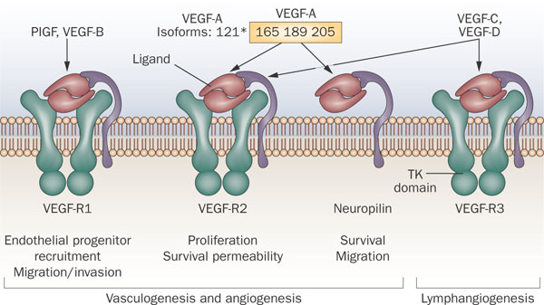

Рис.1. VEGF рецепторы

Широко используемым методом оценки ангиогенеза в опухолях человека является подсчет микрососудов в первичной опухоли с помощью специфических маркеров эндотелиальных клеток, таких как CD34, CD31 и стантартной иммунопероксидазной техники окраски сосудов.

**CD34** представляет собой трансмембранный фосфогликопротеин, играющий важную роль на ранних этапах кроветворения, впервые выявленный в 1984 году (Civin CI et al., 1984). Он имеет молекулярный вес около 115 кДа и опосредует связывание стволовых клеток с внеклеточным матриксом костного мозга или напрямую со стромальными клетками.

CD34 представляет собой антиген, присутствующий в гемопоэтических клетках-предшественниках и эндотелиальных клетках. Анти-CD34-антитело является высокочувствительным маркером для дифференцировки эндотелиальных клеток, а также изучается как маркер сосудистых опухолей. Иммуноокрашивание на CD34 используется для обнаружения развивающихся микрососудов, которые поддерживают рост эндометриотических повреждений (Ricci et al., 2011).

**2. Материалы и методы исследования**

## 2.1 Характеристика животных, используемых в эксперименте.

Для создания модели эндометриоза были использованы половозрелые крысы-самки линии Вистар массой 220-270г в возрасте 3-4 месяцев. Данный вид животных является наиболее удобным объектом для хирургического моделирования эндометриоза. При выборе учитывались анатомические, физиологические характеристики, а также относительная дешевизна и доступность.

Животные были получены из вивария СПбГУ и содержались в регламентированных условиях вивария ФГБНУ «НИИ АГиР им. Д.О. Отта» при соблюдении всех правил содержания лабораторных животных (время и порядок проведения карантина, маркировка всех особей, постоянный санитарный контроль, стандартный рацион питания, свободный доступ к воде и пище, автоматический режим освещения «день:ночь» 12:12ч).

## 2.2. Дизайн эксперимента по моделированию подкожного эндометриоза

## С целью хирургического моделирования эндометриоза было прооперировано 15 животных. Моделирование проводили путем аутотрансплантации фрагментов рога матки на переднюю брюшную стенку (под кожу) крыс-самок. Для исследования были отобраны животные с регулярным 4-5-дневным эстральным циклом в количестве 15 особей. Мониторинг эстрального цикла проводили ежедневно в течение двух недель. Для стандартизации условий трансплантации фрагментов матки все операции выполняли в стадии эструс. Всего было имплантировано 30 фрагмента матки 15 самкам крыс, по два фрагмента на переднюю брюшную стенку справа и слева от срединной (белой) линии под кожей.

## Спустя две недели после первой операции с диагностической целью проводили повторную операцию для оценки жизнеспособности имплантов и определения их размеров. При возможности визуализации и проведения замеров одного или двух имплантов животных оставляли в эксперименте. При отсутствии всех двух имплантов (потеря, отторжение и резорбция ткани) или невозможности их измерения животных выводили из эксперимента.

Через две недели после повторной (диагностической) операции проводили аутопсию животных. В результате вскрытия, давали визуальную макроскопическую оценку формирования эндометриодных гетеротопий, проводили их фотофиксацию замеры в двух плоскостях, ткани иссекали для гистологического исследования. Материал фиксировали в 10% забуференном формалине для последующего гистологического и иммуногистохимического исследования.

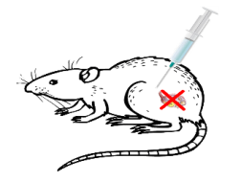

**Эстроген** – 50мкг/кг дважды в неделю (в течение 4-х недель)

Через 2 недели

**1ая операция** – Хирургическое индуцирование эндометриоза + овариэктомия животных

n= 15 половозрелых крыс-самок

**Эстроген** – 50мкг/кг дважды в неделю (в течение 4-х недель)

Через 2 недели

**2ая операция** – Оценка состояния имплантов, их замеры и фотофиксация

**3я операция** – Аутопсия, замеры и фотофиксация имплантов

Иммуногистохимическое исследование имплантов

Гистологическое исследование имплантов

Рис.2. Дизайн эксперимента по подкожному моделированию эндометриоза

Оценка состояния имплантов и динамики их размеров

Рис. 1. Дизайн эксперимента по подкожному моделированию эндометриоза

## 2.3 Хирургический метод моделирования подкожного эндометриоза

Все операции по хирургическому индуцированию эндометриоза проводили под общей анестезией животных препаратом Zoletil-100 (Virbac S.A., Франция) в дозе 10 мг/кг. Перед операцией при помощи ножниц освобождали место хирургического доступа (брюшную часть туловища) от шерстного покрова. После фиксации животного в положении «лежа на спине» и подготовки операционного поля делали срединный разрез на коже около 2 см, а затем на брюшине, через который извлекали правый рог матки. Фрагмент рога матки между наложенными лигатурами, около 1,5-2 см, иссекали, вскрывали и разрезали на равные части размером 3х3 мм. Затем производилось удаление обоих яичников. После чего фрагменты матки имплантировали на наружную сторону передней брюшной стенки, с правой и левой стороны от серединного разреза. Эндометрий располагали в сторону наружного мышечного слоя брюшины. Фиксацию имплантов проводили с помощью шовного материала VICRYL*Plus Antibacterial/resorbaarbeer (0-4) (Johnson&Johnson, Бельгия). Перед закрытием операционной раны проверяли гемостаз, в случае необходимости лигировали сосуды. Для закрытия операционной раны на брюшине накладывали непрерывный шов, на коже – отдельные п-образные швы, с использованием шовного материала VICRYL Plus Antibacterial/anresorbaarbeer (0-2) (Johnson&Johnson, Бельгия). Поверхность послеоперационной раны обрабатывали 5% спиртовым раствором йода и антибактериальным препаратом «Ксероформ».

С целью профилактики послеоперационных осложнений в день операции животные получали антибактериальную терапию препаратом лендацин (цефтриаксон, Lec d.d. (Словения) внутримышечно в дозе 100 мг/кг однократно. Сразу после операции животным вводили анальгетик кетонал (кетопрофен, Lec d.d. (Словения) внутримышечно в дозе 40 мг/кг. Кожный шов в послеоперационный период обрабатывали антисептиками до момента заживления раны. После хирургического моделирования эндометриоза всем животным назначали заместительную гормональную терапию эстрогеном. Инъекции этинилэстрадиола в дозе 50 мкг/кг в масляном растворе проводили внутримышечно, начиная со дня операции дважды в неделю до окончания эксперимента.

## 2.4 Использование цитологического метода исследования влагалищных мазков крыс

У всех экспериментальных животных до моделирования эндометриоза, а также в период лечения проводили мониторинг эстрального цикла. Для этого был использован цитологический анализ влагалищных мазков. Забор материала для исследования производили ежедневно в утренние часы (09.00 – 11.00ч). Содержимое влагалища наносили на предметное стекло, высушивали, окрашивали гематоксилином, а затем осуществляли микроскопическое исследование цитологической картины с определением стадии эстрального цикла.

У крыс половой цикл носит регулярный характер, называется эстральным, имеет продолжительность 4-6 дней и состоит из 4-х фаз: проэструс (предтечка), эструс (течка), метаэструс (послетечка) и диэструс (межтечка, или стадия покоя). Каждой стадии эстрального цикла соответствует определенный клеточный состав влагалищного мазка (рис.3).

В фазе проэструс мазок содержит исключительно округлые или многоугольные эпителиальные клетки с зернистой цитоплазмой и довольно крупным ядром. Эти клетки расположены поодиночке или небольшими группами. В фазе эструса мазок состоит только из крупных ороговевших безъядерных клеток, имеющих вид чешуек неправильной формы. В конце эструса ороговевшие чешуйки образуют скопления. В фазе метаэструса встречаются все 3 типа клеток. Кроме ороговевших чешуек появляются лейкоциты и единичные эпителиальные клетки. В конце стадии преобладают лейкоциты. Появляется слизь, и исчезают чешуйки. Диэструс характеризуется множеством лейкоцитов, единичных эпителиальных клеток и значительным количеством слизи.

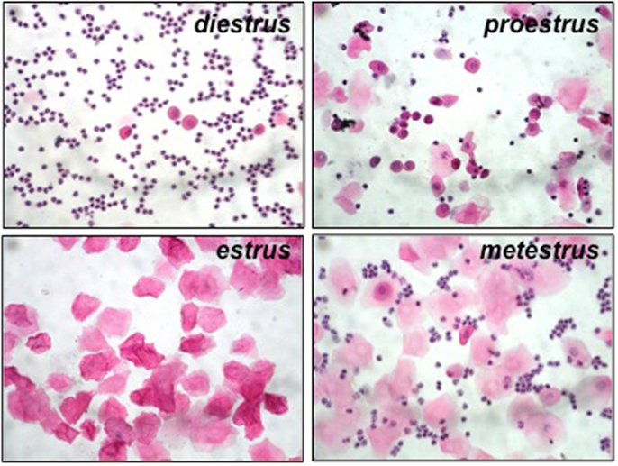

Рис.3. Стадии эстрального цикла самок-крыс в репродуктивном периоде.

## 2.5 Использование гистологического метода исследования имплантов

Материал, иссеченный в результате операции по моделированию эндометриоза (фрагмент рога матки), а также взятый в ходе вскрытия животных по окончанию эксперимента (фрагмент матки и гетеротопии) фиксировали в 10% забуференном формалине, обезвоживали в четырех сменах изопропилового спирта по 45 минут, выдерживали в нескольких сменах парафина при 57°С в течение двух часов и заливали в блоки.

Гистологические срезы толщиной 4-6 мкм изготавливали при помощи микротома и окрашивали гематоксилином и эозином. Препараты срезов матки и эндометриоидных образований исследовали под микроскопом (Leica).

## 2.6 Использование иммуногистохимического метода для изучения ангиогенеза в имплантах.

С целью детекции васкулогенеза в эндометриоидных гетеротопиях был проведен иммуногистохимический анализ. В качестве первичных антител были использованы моноклональные антитела к Anti-VEGFA antibody [VG-1] (Abcam) и Anti-CD34 Pab (Spring).

Условия разведения антител и время инкубации ткани с антителами представлены в таблице 2.

Таблица 2.

Параметры иммуногистохимического метода выявления маркеров васкулогенеза.

|  |  |  |
| --- | --- | --- |
|  | Anti-VEGFA antibody [VG-1] (Abcam) | Anti-CD34 Pab (Spring) |
| Разведение антител | 1:100 | 1:50 |
| Время инкубации (при комнатной температуре) | 60 мин | 30 мин |

Срезы ткани толщиной 5 мкм помещали на предметные стекла, покрытые пленкой из поли-L-лизина (Sigma). Срезы депарафинировали в ксилоле, с последующим обезвоживанием в этиловом спирте. После промывания срезов в дистиллированной воде использовали стандартный двухэтапный протокол с демаскировкой антигена (высокотемпературной обработкой ткани) в 0,01 М цитратном буфере рН=6,08-6,10. Давали срезам остыть до комнатной температуры и промывали в отмывочном буфере (PBS). Для блокировки неспецифического связывания антител стекла помещали в 3%-ный раствор перекиси водорода и промывали в дистиллированной воде и PBS. В дальнейшем наносили первичные антитела и инкубировали во влажной камере, после чего срезы помещали в отмывочный буфер. В качестве вторичных антител использовали антитела, конъюгированными с пероксидазой (Mouse and Rabbit Specific HRP Detection IHC Kit, abcam), инкубирование 30 мин при комнатной температуре. Выявление пероксидазы хрена диаминобензидином (раствор готовили по инструкции, прилагающийся к набору, разведение 1:50). Появление реакции контролировали под микроскопом. После чего промывали срезы в дистиллированной воде и докрашивали гематоксилином Майера 4 мин при комнатной температуре с последующей промывкой в горячей проточной воде. Стекла просветляли в ксилоле и заключали в синтетическую среду (Mounting Medium, J.T.Baker, brandUltraKitt).

**3. Результаты исследования и их обсуждение**

**3.1 Хирургическое моделирование эндометриоза путем аутотрансплантации фрагментов матки на наружную сторону передней брюшной стенки (под кожу) самок-крыс.**

Целью моделирования эндометриоза на крысах является имитация заболевания женщин для последующего изучения этиопатогенетических механизмов данной патологии и поиска новых медикаментозных подходов к его терапии. Моделирование подкожного эндометриоза – подход, который крайне редко используется в экспериментах на животных и ранее применялся на крысах в единичных исследованиях. Перед нами стояла задача оценить приживление и разрастание имплатированной ткани эндометрия в нехарактерном для нее месте – на наружной стороне передней брюшной стенки.

Для проведения хирургического моделирования эндометриоза были отобраны 15 половозрелых самок крыс с регулярным эстральным циклом. Для стандартизации условий моделирования все животные в день операции находились в стадии эструс. Поскольку эндометриоз является эстроген-зависимым заболеванием на протяжении всего постоперационного периода все модельные животные получали инъекции эстрогена для гормональной поддержки имплантированной ткани эндометрия.

Для определения жизнеспособности имплантов через две недели после хирургического моделирования заболевания была проведена диагностическая лапаротомия, с целью визуализации и проведения замеров имплантов.

В рамках исследований по разработке модели хирургически индуцированного подкожного эндометриоза на наружную сторону передней брюшной стенки было имплантировано 30 фрагментов матки 15 самкам крыс. Во время диагностической операции было обнаружено 29 имплантов из 30. В одном случае было зафиксировано отсутствие импланта, возможно в связи с его потерей.

Таким образом, в результате проведения диагностических операций у экспериментальных животных наблюдали успешное формирование объемных образований практически во всех случаях (96,6%).

Через месяц после моделирования эндометриоза все экспериментальные животные были выведены из опыта. После вскрытия брюшной полости была проведена визуальная оценка формирования эндометриодных гетероторий в местах имплантации. Проведены замеры имплантов в двух плоскостях. При макроскопическом исследовании ткани непосредственно в местах трансплантации фиксировали наличие кист (эндометриом), объемных образований, резорбции. Кистозные поражения имели вид наполненных жидкостью полупрозрачных эллипсовидных формирований. Отмечали разрастания ткани с разной степенью активности ангиогенеза.

Согласно полученным результатам из 15 прооперированных животных на фоне регулярных внутримышечных инъекций этинилэстрадиола, через 1 месяц после моделирования патологии формирование эндометриодных гетеротопий из двух имплантов произошло у 12 из 15 самок крыс. У трех животных была зафиксирована резорбция ткани одного из имплантов (табл. 3).

Таблица 3.

|  |  |  |  |  |
| --- | --- | --- | --- | --- |
| Номер п/п, номер животного | Размеры имплантов при диагностической операции, мм | | Размеры имплантов при вскрытии, мм | |
| Справа | Слева | Справа | Слева |
| 1 (№1) | 5х5 | 5х4,5 | 3,5х3,5 | 5х4 |
| 2 (№2) | 4,5х6 | 3,5х3 | 5х5 | 2,5х2 |
| 3 (№3) | 4,5х5 | 4,5х5 | 4х5 | 5,5х4,5 |
| 4 (№4) | 4,5х4 | 4,5х5,5 | 5х4 | 6х4,5 |
| 5 (№5) | 5х4,5 | 5х4,5 | резорбция | 4х5,5 |
| 6 (№6) | 5х5 | 6х5 | 5х4 | 6х4,5 |
| 7 (№7) | 4х4 | 5х4,5 | 3,5х3 | 6х4 |
| 8 (№8) | 3,5х4 | 5,5х7 | 2,5х3 | 4х5,5 |
| 9 (№9) | 6,5х5,5 | 6,5х4,5 | 7,5х5 | 5,5х4,5 |
| 10 (№11) | 4х4,5 | 5,5х4,5 | 1,5х3,5 | 7х5 |
| 11 (№12) | - | 5х5 | - | 4х3 |
| 12 (№15) | 4,5х5 | 5х5,5 | 4,5х5 | 3х3 |
| 13 (№17) | 5х5 | 3х3 | 5х3,5 | резорбция |
| 14 (№18) | 5х4,5 | 5х4 | 5х4 | 5х4,5 |
| 15 (№20) | 7х6 | 5х5 | 7х6 | резорбция |

Размеры имплантов при диагностической операции и аутопсии

Таким образом, формирование объемных жизнеспособных образований в местах трансплантации фрагментов ткани матки подтверждено в 80% случаев. Имплантированная ткань после трансплантации на переднюю брюшную стенку вполне успешно развивалась, формируя разрастания в виде кист и объемных образований (Рис.3).

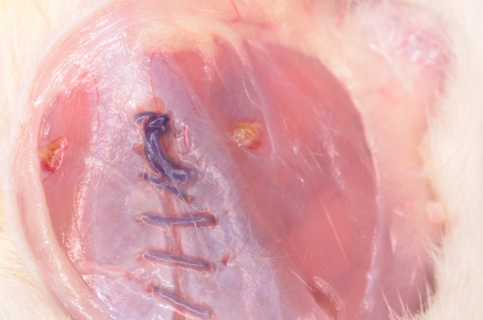 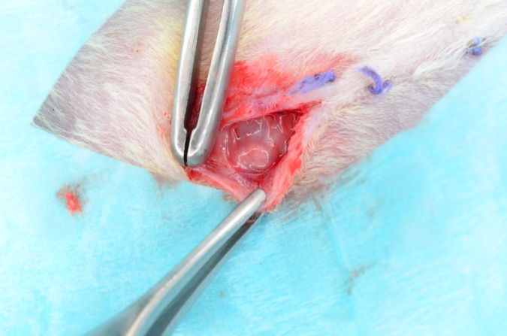

б



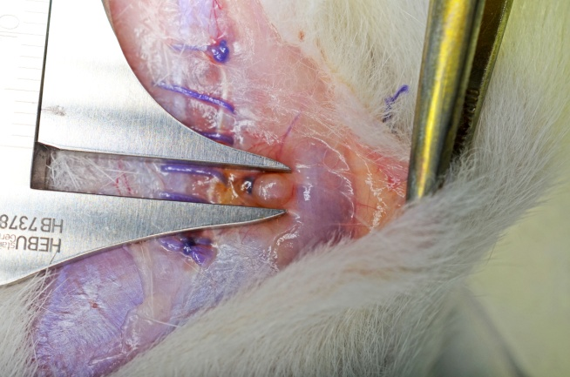

в

Рис.3. Объемные образования на наружной стороне передней брюшной стенки через 1 месяц после имплантации ткани; а) два жизнеспособных импланта; б) эндометриоидная киста на месте импланта; в) проведение замеров кисты с помощью штангенциркуля.

Средние размеры имплантов составляли 4,5х4,5 мм. Также встречались объемные образования в виде кист размером 5х5 мм. Все жизнеспособные импланты имели хорошее кровоснабжение, что подтверждается развитием обильной сосудистой сети вокруг имплантированной ткани. В случае резорбции имплант представлял собой значительно уменьшенный в размерах бледный лоскут ткани с остатками шовного материала, являющегося маркером места имплантации фрагмента матки.

**3.2 Морфологическое исследование ткани имплантов через 1 месяц после моделирования заболевания.**

На гистологических препаратах ткань, полученная от пациенток при биопсии очага эндометриоза, характеризуются сочетанием железистого эндометриоподобного [эпителия](http://www.medical-enc.ru/26/epithelium.shtml) и цитогенной [стромы](http://www.medical-enc.ru/17/stroma.shtml). Железы могут иметь форму трубчатых, ветвящихся или мелкокистозно расширенных полостей и выстланы однорядным цилиндрическим или кубическим эпителием. Диагноз эндометриоз устанавливается только после морфологического анализа биоптата ткани и обнаружения в исследуемых образцах характерных для эндометриоза признаков. В наших исследованиях все имплантированные фрагменты эндометрия через месяц после трансплантации ткани были подвергнуты гистологическому анализу.

Результаты гистологигического анализа ткани модельных животных через месяц после имплантации на переднюю брюшную стенку показали наличие в исследуемых образцах желез в окружении стромальный ткани (Рис.4).

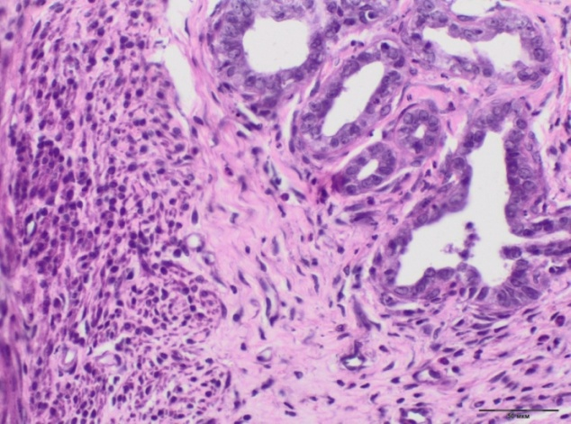

**1**

б

**2**

Рис.4. Образец ткани объемного образования на месте имплантации фрагмента матки на переднюю брюшную стенку крысы; окраска гематоксилин-эозином (ув. х400); а) 1- эндометриодные железы 2- стромальные клетки.

На гистологических препаратах также подтверждено наличие кист с железистой выстилкой. Результаты представлены на рисунке 5.

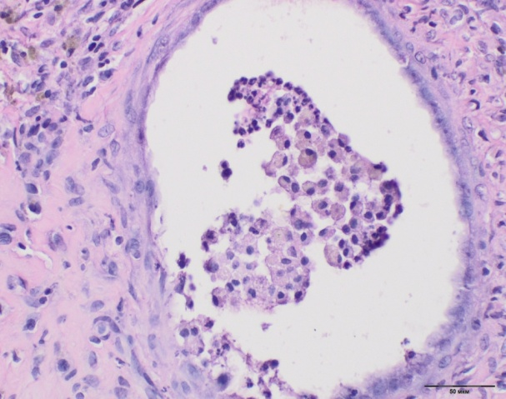

Рис. 5. Препарат эндометриоидной кисти с железистой выстилкой (ув. х400)

В случае резорбции импланта в исследуемых образцах обнаруживались остатки шовного материала, соединительная и жировая ткань, гладкомышечные волокна.

**3.3**  **Иммуногистохимическое выявление маркеров васкулогенеза в эндометриоидных образованиях.**

Для исследования васкуляризации эндометриодных гетеротопий применяли иммуногистоохимические маркеры CD34 и VEGF1. Иммуноокрашивание на CD34 – маркер эндотелиальных клеток, использовалось для обнаружения развивающихся микрососудов, которые поддерживают рост эндометриотических поражений (Ricci et al., 2011). CD34-положительные микрососуды были обнаружены в эндометриальной строме и были обильными в контралатеральных поражениях.

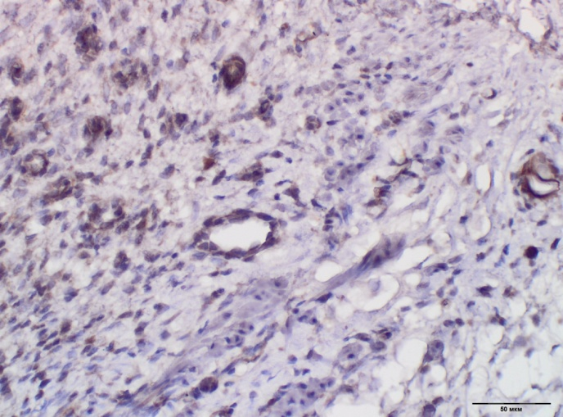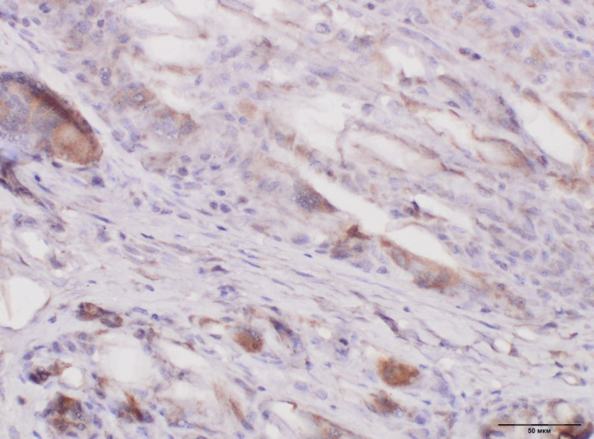

**а**

**b**

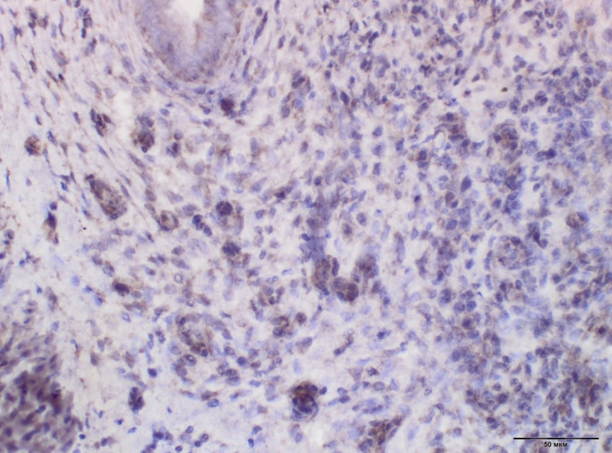

**с**

Рис.6. Иммуногистохимическое окрашивание сосудов маркером CD34 (a-c). Стрелкой показаны микрососуды.

С целью детекции васкулогенеза также было проведено иммуноокрашивание сосудов на VEGF1. Данный маркер был верифицирован в основном в цитоплазме стромальных клеток эндометриоидных поражений. Однако реакция проявилась слабо и случаев экспрессии маркера наблюдали мало.

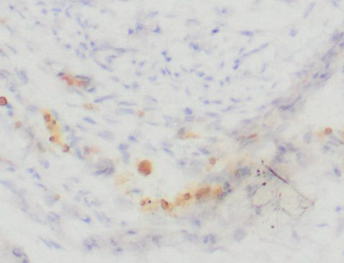 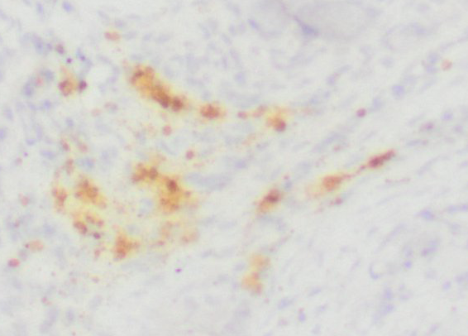

**б**

**а**

Рис.7. Иммуногистохимическое окрашивание сосудов маркером VEGF1. Стрелкой показаны микрососуды.

Выявление маркеров неоангиогенеза в эндометриоидных образованиях позволит в дальнейшем проводить исследование на данной модели по изучению механизма действия препаратов, обладающих антиангиогенным влиянием.

**3.4 Оценка эффективности модели подкожного эндометриоза в сравнении с внутрибрюшинным моделированием заболевания у самок-крыс.**

В проведенном нами исследовании через месяц после выполнения операции по подкожному моделированию эндометриоза успешное развитие имплантов с увеличением их размеров и образованием кист произошли у 12 из 15 животных (80%). Представляло интерес сравнить выбранный подход моделирования заболевания с традиционным внутрибрюшинным моделированием эндометриоза. Для этого были проанализированы данные, полученные при ранее проведенных исследованиях. В обоих случаях моделирование эндометриоза проводили одинаковым методом, различия заключались в местах локализации имплантов. При внутрибрюшинном способе – это были брыжейка тонкой кишки и внутренняя передняя стенка брюшины.

Так, при внутрибрюшинном моделировании эндометриоза успешное разрастание имплантированной ткани и образование разного размера кист, как на брыжейке, так и на брюшине передней брюшной стенке было выявлено у 9 из 10 животных (90%). В случае формирования эндометриоидных кист их максимальные размеры достигали 6,0х4,5 мм. Четко визуализировалась густая сосудистая сеть. Так же встречались кисты меньших размеров 2,0х2,0 мм. Минимальные размеры имплантов не превышали 1,5х1,5 мм, имели плохое кровоснабжение, порой слабо контактировали с поверхностью или отсутствовали вовсе (Pис.8).

**б**

**а**

Рис.8. Эффективность хирургического моделирования эндометриоза при разной локализации имплантов; а) подкожное моделирование, б) внутрибрюшинное моделирование

Таким образом, аутотрансплантация фрагментов ткани матки крысы на наружную сторону передней брюшной стенки и в эктопические участки брюшной полости с учетом проведения двусторонней овариэктомии и эстрогенизации животных в течение 1 месяца после операции позволяет создавать модель эндометриоза у значительного числа экспериментальных животных. Имплантированные ткани вполне успешно развиваются на брюшине, брыжейке тонкой кишки, а также подкожно, представляют собой кисты или увеличенные в размерах опухолеподобные образования и имеют обильную сеть сосудов. При этом подкожное моделирование эндометриоза представляет особый интерес в связи с высокой эффективностью модели, удобством доступа к импланту, а также практически отсутствием подобных исследований в мире. Очевидно, что разработка новых подходов и совершенствование имеющихся моделей эндометриоза вносит фундаментальный вклад в понимание, диагностику и лечение одного из самых загадочных заболеваний ХХ века.

# 4. Выводы

1. Обработана методика хирургического моделирования эндометриоза путем аутотрансплантации фрагментов матки на наружную сторону передней брюшной стенки (под кожу) самок-крыс.
2. Через месяц после моделирования заболевания ткань жизнеспособных имплантов на гистологических препаратах представляла собой сочетание эндометриальных желез в окружении стромальной ткани, а также кистозные образования.
3. В эндометриоидных образованиях при иммуногистохимическом окрашивании выявлена положительная экспрессия СD34 и VEGF1.
4. Подкожное моделирование эндометриоза показало высокую эффективность модели (80%), не уступающую традиционному внутрибрюшинному подходу (90%). К тому же удобство доступа к импланту и меньшая травматизация животных делает этот метод моделирования более предпочтительным при тестировании препаратов местного действия, а также на начальных этапах изучения генотерапевтических средств.

# Заключение

При трансплантации фрагментов ткани матки в брюшную область и под кожу экспериментальных животных, через месяц после операции в той или иной степени, наблюдалось формирование структур характерных для эндометриоидной болезни. Имплантированные ткани при гистологическом анализе напоминали эндометриодные разрастания у женщин: содержали железы в окружении стромальной ткани. При иммуногистохимическом анализе в образцах имплантов была установлена экспрессия маркеров CD34 и VEGF1, что подтверждает наличие процессов ангиогенеза и васкулогенеза, которые являются ключевыми для развития эндометриоза.

Таким образом, при хирургическом моделировании эндометриоза возможно успешно проводить трансплантацию фрагментов эндометрия в подкожную область, поскольку при такой локализации наблюдается высокий процент сохранения и разрастания имплантов и низкий процент резорбции эндометриоидной ткани. Кроме того, подкожная локализация эндометриоидных очагов позволяет исследовать локальное действие препаратов при проведении подкожных инъекций, а также способствует наименьшей травматизации животных.

# Список научной литературы

1. Адамян Л.B., Кулаков В.И. Эндометриозы. M., 1998. 320 с.

2. Айламазян Э. К. и др. Роль метастина в патогенезе наружного генитального эндометриоза //Журнал акушерства и женских болезней. – 2017. – Т. 66. – №. 3.

3. Петросян М.А. Экспериментальные модели эндометриоза: Разные подходы для разных задач. Проблемы репродукции. 2016;22(5): 29-35.

4. Савицкий Г.А. Перитонеальный эндометриоз и бесплодие (клинико-морфологические исследования) / Г. А. Савицкий, С. М. Горбушин – СПб.: «ЭЛБИ-СПб», 2002. – 170 с.

5. Стрижаков А.Н. Патогенез, клиника и терапия генитального эндометриоза: автореф. дис. … д-ра мед. наук. – М ., 1977. [Strizhakov AN. Patogenez, klinika i terapija genital’nogo jendometrioza. [dissertation]. Moscow; 1977. (In Russ.)]

6. Ярмолинская М.И., Айламазян Э.К., Петросян М.А., Молотков А.С.Экспериментальные модели изучения патогенеза и эффективности терапии генитального эндометриоза. / // Генитальный эндометриз. Разные грани проблемы. – СПб.: Эко-Вектор, 2017. – 615с.

7. Acosta A.A, Buttram VC Jr, Besch PK,. A proposed classification of pelvic endometriosis. Obstet Gynecol-1973.;42(1):19-25.

8. Anichkov N. M. Combination of uterine adenomyosis with leiomyoma / N. M. Anichkov, V. A. Pechenikova // Arkhiv patologii. – 2005. – Vol. 67, № 3. – P. 31-34

9. Antsiferova Y.S. Changes in the T-helper cytokine profile and in lymphocyte activation at the systemic and local levels in women with endometriosis / // Fertility Sterility. – 2005. – Vol. 84, № 6. – P. 1705-1711

10. Augoulea A. Thoracic endometriosis syndrome / A. Augoulea, I. Lambrinoudaki, G .Christodoulakos // Respiration. – 2008. – Vol. 75, № 1. – P. 113-119.

11. Awwad J.T. The SCID mouse: an experimental model for endometriosis / Awwad J.T., Sayegh R.A., Tao X.J., Hassan T., Awwad S.T., Isaacson K. // Human Reproduction. 1999. Vol. 14(12). P. 3107–3111.

12. Beecham CT. Classification of endometriosis [editorial]. Obstet Gynecol. 1966;28(3):437.

13. Beliard A, Noël A, Goffin F, Frankenne F, Foidart J. Role of endocrine status and cell type in adhesion of human endometrial cells to the peritoneum in nude mice. Fertility and Sterility. 2002;78(5):973-978.

14. Bohler H.C. Endometriosis markers: immunologic alterations as diagnostic indicators for endometriosis // Reproductive sciences. – 2007. – Vol. 14, № 6. – P. 595-604.

15. Braundmeier A.G. Cytokines regulate matrix metalloproteinases in human uterine endometrial fibroblast cells through a mechanism that does not involve increases in extracellular matrix metalloproteinase inducer / A. G. Braundmeier, R.A. Nowak // American Journal of Reproductive Immunology. – 2006. – Vol. 56. – P. 201-214.

16. Bricou A. Peritoneal fluid flow influences anatomical distribution of endometriotic lesions: Why Sampson seems to be right / A. Bricou , R. E. Batt, C. Chapron // European journal of obstetrics, gynecology, and reproductive biology. – 2008. – Vol. 138, № 2. – P.127-134.

17. Bukulmez O. Androstenedione up-regulation of endometrial aromatase expression via local conversion to estrogen: potential relevance to the pathogenesis of endometriosis // The Journal of clinical endocrinology and metabolism. – 2008. – Vol. 93, № 9. – P. 3471-3477.

18. Civin C. I. et al. Antigenic analysis of hematopoiesis. III. A hematopoietic progenitor cell surface antigen defined by a monoclonal antibody raised against KG-1a cells //The Journal of Immunology. – 1984. – Т. 133. – №. 1. – С. 157-165.

19. Cox K.E. Differential regulation of matrix metalloproteinase3 gene expression in endometriotic lesions compared with endometrium / K.E. Cox, M. Piva, K.L. Sharpe-Timms // Biology of Reproduction. – 2001. – Vol. 56. – P. 1297-1303.

20. D’Hooghe T, Bambra C, Suleman M, Dunselman G, Evers H, Koninckx P. Development of a model of retrograde menstruation in baboons (Papio anubis). Fertility and Sterility. 1994;62(3):635- 638.

21. Edwards A, Nakamura D, Virani S, Wessels J, Tayade C. Animal models for anti-angiogenic therapy in endometriosis. Journal of Reproductive Immunology. 2013;97(1):85-94.

22. Fauconnier A, Chapron C. Endometriosis and pelvic pain: epidemiological evidence of the relationship and implications. Hum Reprod Update. 2005; 11,595-606.

23. Fernбndez S. -Shaw Anti-endometrial and anti-endothelial auto-antibodies in women with endometriosis // Human Reproduction. – 1993. – Vol. 8(2). – P. 310-315.

24. Ferrara N. Vascular endothelial growth factor: basic science and clinical progress //Endocrine reviews. – 2004. – Т. 25. – №. 4. – С. 581-611.

25. Ferrara N., Davis-Smyth T. The biology of vascular endothelial growth factor //Endocrine reviews. – 1997. – Т. 18. – №. 1. – С. 4-25.

26. Freitas S. Expression of metalloproteinases and their inhibitors in blood vesselsin human endometrium // Biology of Reproduction. – 1999. – Vol. 61. – P. 1070-1082.

27. Gaetje R. Endometriosis may be generated by mimicking the ontogenetic development of the female genital tract // Fertility and sterility – 2007. – Vol. 87, № 3. – P. 651-656.

28. Giudice L.C, Kao L.C. Endometriosis (review). Lancet 2004; 364:1789 – 1799.; Hull ML, Escareno CR, Godsland JM, Doig JR, Johnson CM, Phillips SC, Smith SK, Tavare S, Print CG, Charnock-Jones DS. Endometrial-peritoneal interactions during endometriotic lesion establishment. Am J Pathol 2008;173:700 – 715).

29. Giudice L.C., Kao L.C. Endometriosis. Lancet – 2004. – Vol. 364, № 9447 – P.1789–1799.

30. Goluda M. Bicornuate rudimentary uterine horns with functioning endometrium and complete cervical-vaginal agenesis coexisting with ovarian endometriosis: a case report // Fertility and sterility – 2006. – Vol. 86, № 2. – P. 462 – 469.

31. Groothuis PG, Nap AW, Winterhager E, Grümmer R. Vascular development in endometriosis Angiogenesis. 2005;8(2):147-56. Epub 2005 Oct 7. Review

32. Grummer R. Animal models in endometriosis research / Grummer R. // Human Reproduction Update. 2006. Vol. 12(5). P. 641–649.

33. Guo, S. 2009, "Recurrence of endometriosis and its control", Human reproduction update, vol. 15, no. 4, pp. 441-461.

34. Hansen T. Massive adenomyosis in a patient with uterus septus completes // Zentralblatt fьr Gynдkologie. – 2006 – Vol. 128, № 3 – P. 153-156.

35. Hyder S.M, Stancel GM (1999) Regulation of angiogenic growth factors in the female r eproductive tract by estrogens and progestins. Mol Endocrinol 13:806–811

36. Jedryka M. E-cadherin in the serum and the peritoneal fluid of women with endometriosis // Ginekologia polska. – 2001. – Vol. 72, № 5. – P. 418-421

37. Kissler S. Uterotubal transport disorder in adenomyosis and endometriosis--a cause for infertility // BJOG. – 2006. – Vol. 113, № 8. – P. 902-908.

38. Kitawaki J. Synergistic effect of interleukin-6 promoter (IL6 -634C/ G) and intercellular adhesion molecule-1 (ICAM-1 469K/E) gene polymorphisms on the risk of endometriosis in Japanese women // American journal of reproductive immunology. – 2006. – Vol. 56, №4. – P. 267-274

39. Klemmt P.A. Endometrial cells from women with endometriosis have increased adhesion and proliferative capacity in response to extracellular matrix components: towards a mechanistic model for endometriosis progression // Human Reproduction. – 2007. – Vol. 22, №12. – P. 3139-3147.

40. Kondera-Anasz Z. Concentrations of interleukin (IL)-1alpha, IL-1 soluble receptor type II (IL-1 sRII) and IL-1 receptor antagonist (IL-1 Ra) in the peritoneal fluid and serum of infertile women with endometriosis // European journal of obstetrics, gynecology, and reproductive biology. – 2005. – Vol. 123, № 2. – P. 198-203.

41. Koninckx P.R. Endometriotic disease: the role of peritoneal fluid. / P.R. Koninckx, S.H. Kennedy, D. H. Barlow // Human Reproduction update. – 1998. – Vol. 4, № 5. – P. 741-751.

42. Kurzawa R. Relation between anatomical courses of the intramural portions of the uterine tubes and pelvic endometriosis / S. Rozewicki , A. Radomska, R. Kurzawa // Fertility and sterility. – 2005. – Vol. 84, № 1. – P. 60-66.

43. Martini M. Possible involvement of hMLH1, p16 (INK4a) and PTEN in the malignant transformation of endometriosis // International Journal of Cancer. – 2002. – Vol. 102. – P. 398–406.

44. McLaren J. Vascular endothelial growth factor and endometriotic angiogenesis. Hum Reprod Update.-2000;6(1):45-55. Review.

45. Monckedieck V, Sannecke C, Husen B. Progestins inhibit expression of MMPs and of angiogenic factors in human ectopic endometrial lesions in a mouse model. Molecular Human Reproduction. 2009;15(10):633-643.

46. Mueller R. Interleukin – 1 and tissue-lytic matrix metalloproteinase1 are, elevated in ectopic endometrium of patients with endometriosis // Human Reproduction – 2005. – Vol. 20, №6. – P. 1695-1701.

47. Nawroth F. Is there an association between septate uterus and endometriosis // Human Reproduction. – 2006. – Vol. 21, № 2. – P. 542-544.

48. Nothnick W. B., Healy C. Estrogen induces distinct patterns of microRNA expression within the mouse uterus //Reproductive Sciences. – 2010. – Т. 17. – №. 11. – С. 987-994.

49. Oku H. Role of IL-18 in pathogenesis of endometriosis //Human Reproduction. – 2004. – Vol. 19, №. 3. – P. 709-714.

50. Ortega N, Hutchings H, and Plouet J. Signal relays in the VEGF system. Front Biosci -1999,4:D141–D152.

51. Parazzini F. Postsurgical medical treatment of advanced endometriosis: results of a randomized clinical trial //American journal of obstetrics and gynecology. – 1994. – Т. 171. – №. 5. – С. 1205-1207.

52. Podgaec S. Endometriosis: an inflammatory disease with a Th2 immune response component // Human Reproduction. – 2007. – Vol. 22, №5. – P. 1373-1379.

53. Poncelet C. Expression of cadherins and CD44 isoforms in human endometrium and peritoneal endometriosis // Acta obstetricia et gynecologica Scandinavica. – 2002. – Vol. 81, №3. – P. 195-203

54. Powell W.C. The metalloproteinase matrilysin proteolytically generates active soluble Fas ligand and potentiates epithelial cell apoptosis / // Current biology. – 1999. – Vol. 9. – P. 1441–1447

55. Raiter-Tenenbaum A. 1998. Functional and phenotypic alterations in peritoneal macrophages from patients with early and advanced endometriosis // Archives of gynecology and obstetrics. Vol.261, № 3, p.147-157.

56. Ricci F., Rokach L., Shapira B. Introduction to recommender systems handbook //Recommender systems handbook. – springer US, 2011. – С. 1-35.

57. Riva HC, Kawasaki DM, Messinger AJ. Further experience with norethynodrel in treatment of endometriosis. Obstet Gynecol. 1962;19(1):111-7.

58. Sampson J.A. Peritoneal endometriosis due to the menstrual dissemination of endometrial tissue into the peritoneal cavity / J.A. Sampson // American journal of obstetrics and gynecology. – 1927. – Vol. 14. – P. 422-425

59. Sampson JA. Perforating hemorrhagic cysts of the ovary, their importance and especially their relation to pelvic adenomas of endometrial type. Archives of Surgery. 1921;3(1):245-7.

60. Schenken R.S. Surgical induction of endometriosis in the rabbit: Effects on fertility and concentration of fluid peritoneal prostaglandins / Schenken R.S., Asch R.H. // Fertility and Sterility. 1980. Vol. 34(6) P. 581–587.

61. Schor E. Endometriosis: Experimental Model in Rats / Schor E., Freitas V., Simoes J.M.S.J.M., Baracat E.C. // Revista Brasileira de Ginecologia e Obstetrícia. 1999. Vol. 21(5). P. 281–284.

62. Singh K. B. Coexistence of polycystic ovary syndrome and pelvic endometriosis./ K.B. Singh, Y. C. Patel , J. H. Wortsman // Obstetrics and gynecology. – 1989. – Vol. 74, №4. – P. 650-652

63. Story L. Animal studies in endometriosis: a review / Story L., Kennedy S. // ILAR J. 2004. Vol. 45(2). P. 132–138.

64. Szyllo K. The involvement of T lymphocytes in the pathogenesis of endometriotic tissues overgrowth in women with endometriosis // Mediators of inflammation. – 2003. – Vol. 12, №3. – P. 131-138.

65. Te Linde RW, Scott RB. Experimental endometriosis. Am J Obstet Gynecol. 1950;60:1147-1173.

66. The American Fertility Society. Classification of endometriosis. Fertil Steril.1979;32(5-6):633-4.

67. The American Fertility Society. Revised American Fertility Society classification of endometriosis. Fertil Steril. 1985;43:351-2.

68. Tirado-González I. et al. Endometriosis research: animal models for the study of a complex disease //Journal of reproductive immunology. – 2010. – Т. 86. – №. 2. – С. 141-147

69. Varma R. Endometriosis and the neoplastic process // Reproduction. – 2004. – Vol. 127. – P. 293-304.

70. VercellinP. The pathogenesis of bladder detrusor endometriosis // American journal of obstetrics and gynecology. – 2002. – Vol. 187, №3. – P. 538-542.

71. Vernon M.W. Studies on the surgical induction of endometriosis in the rat / Vernon M.W., Wilson E.A. // Fertility and Sterility. 1985. Vol. 44(5). 20. P. 684–694.

72. Viganт P. Expression of intercellular adhesion molecule (ICAM)1 mRNA and protein is enhanced in endometriosis versus endometrial stromal cells in culture // Molecular human reproduction. – 1998. – Vol. 4, №12. – P. 1150-1156

73. Vinatier D. Theories of endometriosis // European journal of obstetrics, gynecology, and reproductive biology. – 2001. – Vol. 96, № 1. – P. 21-34.

74. Wu M.H. The differential expression of intercellular adhesion molecule-1 (ICAM-1) and regulation by interferon-gamma during the pathogenesis of endometriosis // American journal of reproductive immunology. – 2004. – Vol. 51, №5. – P. 373-380.

75. Wu Meng-Hsing. Distinct mechanisms regulate cyclooxygenase-1 and -2 in peritoneal macrophages of women with and without endometriosis // Molecular Human Reproduction. – 2002. – Vol. 8, №. 12. – P. 1103-1110.

76. Yang J. Subchronic Exposure to 2,3,7,8-Tetrachlorodibenzo-p-dioxin Modulates the Pathophysiology of Endometriosis in the Cynomolgus Monkey. Toxicological Sciences. 2000;56(2):374-381. doi: 10.1093/toxsci/56.2.374

77. Yildirim G, Attar R, Ozkan F, Kumbak B, Ficicioglu C, Yesildaglar N. The effects of letrozole and melatonin on surgically induced endometriosis in a rat model: a preliminary study. Fertility and Sterility. 2010;93(6):1787-1792.

78. Zamah N, Dodson M, Clifton Stephens L, Buttram V, Besch P, Kaufman R. Transplantation of normal and ectopic human endometrial tissue into athymic nude mice. American Journal of Obstetrics and Gynecology. 1984;149(6):591-597